Объемная георешетка
«СТАБАРМ ГР»

Нормативно-техническая документация
- СТО 30978849.0011-2016 «РЕШЕТКА ГЕОСИНТЕТИЧЕСКАЯ МАРКИ «СТАБАРМ ГР»»
- Сертификат соответствия РОСС RU.32001.04 ИБФ1.ОСП18.31430 срок действия до 30.03.2026
- Протоколы испытаний №0327/ИЦ-23 от 27.03.2023, Московское областное учреждение «Региональный сертификационный центр «ОПЫТНОЕ». Испытательный цент «ОПЫТНОЕ». Аттестат аккредитации №RA RU.21.ПЖ16
- Соответствует ГОСТ 56338-2015 «Материалы геосинтетические для армирования нижних слоев основания дорожной одежды» Изм.1 от 01.07.2023

Общее описание

Объемная георешетка «СТАБАРМ ГР» - представляет собой сотовую конструкцию из полиэтиленовых лент, скрепленных между собой в шахматном порядке сварными высокопрочными швами. При растяжении в рабочей плоскости образуется устойчивый горизонтально - вертикальный каркас, который предназначен для фиксации наполнителя (грунт, кварцевый песок, бетон и т.п.)
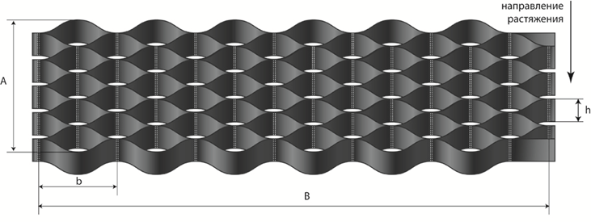

В зависимости от поставленных задач георешетки выпускаются с высотой каркаса 5, 10, 15 или 20 см и с ячейками 160х160 мм, 210х210 мм, 320х320 мм.

Эффективность применения георешеток «СТАБАРМ ГР»
- обеспечение закрепления растительного грунта (или другого заполнителя) на склонах и откосах;
- обеспечение противоэрозионной защиты откосов и склонов;
- создание устойчивого растительного покрова.

Основные области применения георешеток «СТАБАРМ ГР»
- армирование грунтов в транспортной, гидротехнической и других отраслях строительства;
- противоэрозийная защита откосов при строительстве железнодорожных магистралей, путепроводов, мостовых переходов, тоннелей;
- укрепление и озеленение прибрежной зоны водоемов и каналов;
- укрепление русел малых водотоков;
- использование при проведении ландшафтных работ, озеленении газонов парков, спортплощадок, автопаркингов, стройплощадок и дрармирование конструктивных слоев дорожных одежд в ходе строительства новых и реконструкции существующих автодорог.

Геометрические размеры георешеток «СТАБАРМ ГР»
№  п/п | Марка решетки | Высота ребра h, мм | Ширина ячейки, мм  Сложена b₁  Растянута b | Ширина модуля, мм  Сложена В₁  Растянута В | Длина модуля, мм  Сложена А₁  Растянута А | Длина стороны ячейки, мм | Толщина ребра, мм | Масса, кг | Площадь модуля в рабочем состоянии, м²
1 | ГР 5.30.260.635 | 50 | 430  300 | 3850  2600 | 80  6350 | 210х210 | 1,6 | 9,4 | 16,5
1 | ГР 5.45.295.730 | 50 | 640  450 | 4300  2950 | 60  7300 | 320х320 | 1,6 | 8,1 | 21,5
1 | ГР 5.22.230.635 | 50 | 320  220 | 3550  2300 | 100  6350 | 160х160 | 1,6 | 11,8 | 14,6
2 | ГР 10.30.260.635 | 100 | 430  300 | 3850  2600 | 80  6350 | 210х210 | 1,6 | 18,8 | 16,5
2 | ГР 10.45.295.730 | 100 | 640  450 | 4300  2950 | 60  7300 | 320х320 | 1,6 | 16,2 | 21,5
2 | ГР 10.22.230.635 | 100 | 320  220 | 3550  2300 | 100  6350 | 160х160 | 1,6 | 23,7 | 14,6
3 | ГР 15.30.260.635 | 150 | 430  300 | 3850  2600 | 80  6350 | 210х210 | 1,6 | 28,2 | 16,5
3 | ГР 15.45.295.730 | 150 | 640  450 | 4300  2950 | 60  7300 | 320х320 | 1,6 | 24,4 | 21,5
3 | ГР 15.22.230.635 | 150 | 320  220 | 3550  2300 | 100  6350 | 160х160 | 1,6 | 35,5 | 14,6
4 | ГР 20.30.260.635 | 200 | 430  300 | 3850  2600 | 80  6350 | 210х210 | 1,6 | 37,6 | 16,5
4 | ГР 20.45.295.730 | 200 | 640  450 | 4300  2950 | 60  7300 | 320х320 | 1,6 | 32,5 | 21,5
4 | ГР 20.22.230.635 | 200 | 320  220 | 3550  2300 | 100  6350 | 160х160 | 1,6 | 47,3 | 14,6

Физико-механические показатели георешеток «СТАБАРМ ГР»
Наименование показателя | Значение показателя
Максимальная прочность при растяжении геополосы (ленты), кН/м, не менее | 20
Относительное удлинение геополосы (ленты) при максимальной нагрузке, %, не более | 15
Максимальная нагрузка при растяжении перфорированной геополосы (ленты), кН/м, не менее | 16
* По согласованию с потребителем допускается изготовление индивидуальных марок геосотового материала. При изменении толщины ребра от стандартной величины 1,6 мм до 1,3 мм значения физико-механических показателей снижаются до 40%.

